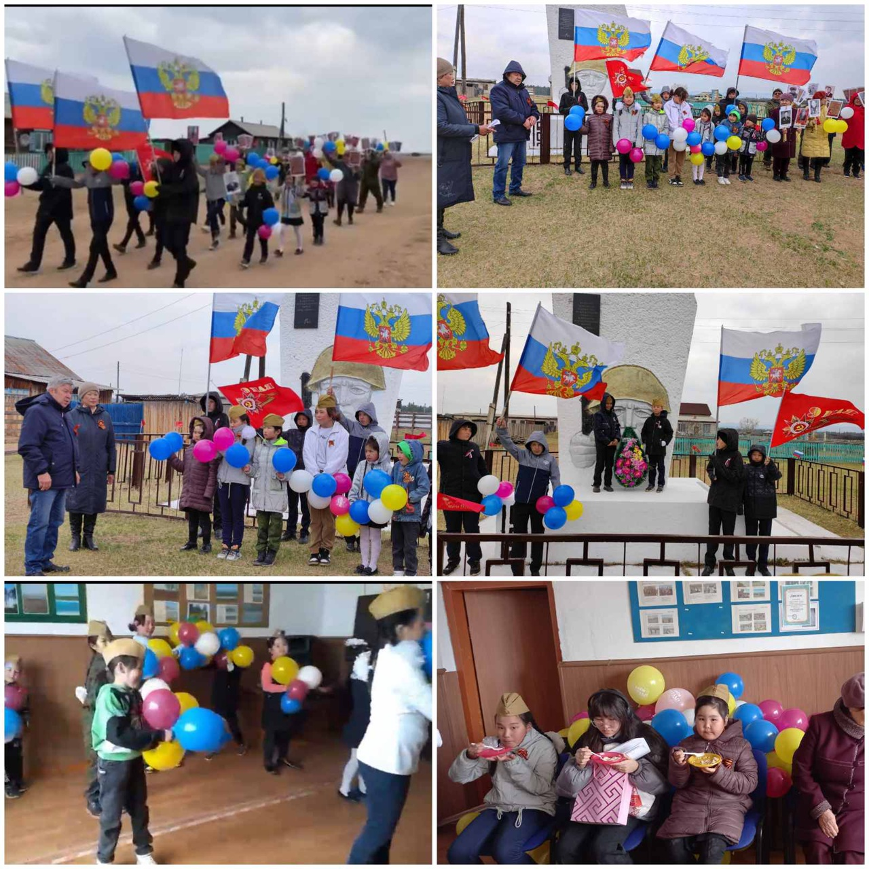

День Победы — в Додо-Голе
У памятника воинам-землякам в улусе Додо-Гол состоялся митинг Памяти. Глава СП «Верхнеталецкое» Ю. Л. Филиппов поздравил всех жителей с праздником Победы, вручил подарки детям войны Т. Р. Намбаровой, Т. Ц. Дамбаевой, Н. Б. Цыдендоржиевой. Также подарки старожилам были подготовлены самими жителями улуса.
Додогольцы, участники торжественного мероприятия возложили венок павшим, почтили их память Минутой молчания, было организовано шествие «Бессмертного полка». После официальной церемонии прошел небольшой концерт. Всех участников затем угостили солдатской кашей.
По данным СП «Верхнеталецкое».

